**Як допомогти дітям, які говорять про суїцид**

Проблема підліткового суїциду пов’язана з втратою особистісно-соціальних зв’язків, з відчуттям втрати сенсу життя. Підлітки часто переживають самотність, безпорадність, ізольованість, нерозуміння зі сторони батьків. Ці кризові стани в критичних ситуаціях можуть призвести до самогубства. Оскільки, підлітковий вік є одним з найважчих вікових періодів у житті, то батьки, педагоги та друзі повинні виявляти увагу, терпіння, турботу, любов та підтримку до підлітків, для того, щоб вони не здійснили найбільшої помилки в своєму житті – суїциду.

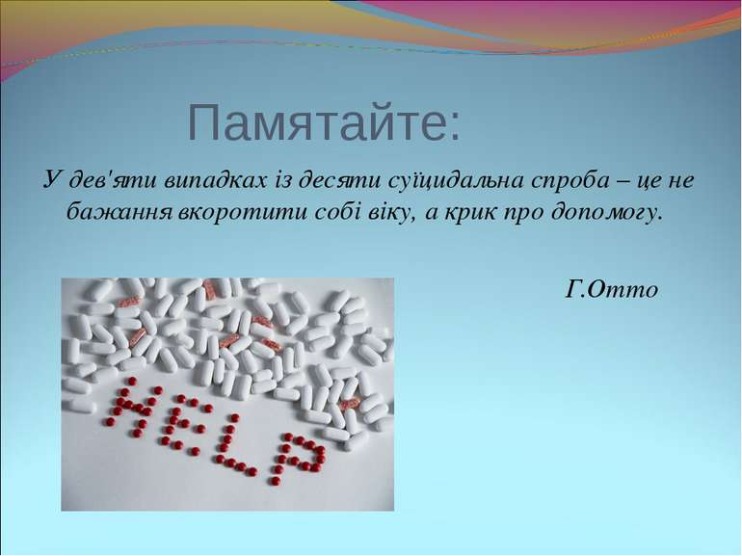

**Рекомендації для педагогів**

1. Спостерігайте за змінами в поведінці дитини, яка втратила когось із близьких. У перші тижні зазвичай відзначаються тенденція до відходу,   
агресивність, гнів, нервозність, замкнутість, неуважність. Ставтеся до   
цього з терпінням, ніколи не показуйте свого подиву, не дійте   
всупереч дитині.

2. Якщо підліток хоче поговорити, знайдіть час вислухати його. Це не завжди легко зробити, і все ж спробуйте. Поясніть дитині, що ви хочете поговорити з ним, виберіть зручний для цього час. При розмові слухайте не тільки вухами, а й очима, серцем. Обійміть дитину, візьміть її за руку. Дотик має для дитини величезне значення, адже вона втратила тепло рідної людини. Це дозволяє дитині відчути, що ви дбаєте про неї і в будь-який час готові допомогти. Підтримайте бажання говорити про померлу людину і робіть це самі.

3. Постарайтеся залучити кращих друзів дитини. Якщо вам вдасться їх   
зібрати, поясніть їм, що, коли помирає хтось, кого ви любите, бесіди про цю людину допоможуть зберегти про нього добру пам'ять.

4. Будьте готові до запитань і завжди будьте чесними у відповідях. Підлітків часто цікавлять питання народження і смерті. Вчитель ніколи не повинен боятися сказати «Я не знаю». Дуже важливо знати культурний рівень сім'ї дитини, її релігійні установки. Ваші власні почуття ніколи не повинні вступати в протиріччя з почуттями батьків або бентежити дитину.

5. Покажіть дитині, що плакати не соромно. Якщо ваші очі наповнилися   
слізьми не приховуйте цього. «Ти дуже любив маму, і я це розумію. Дуже сумно, що вона померла ». У цей час дитині можна розповідати безліч зворушливих історій. Покажіть їй, що можна посміхатися і сміятися.

6. Ніколи не кажіть: «Ти ж так не думаєш, чи не так?» Не кажіть, що ви сподіваєтеся на зникнення у дитини страхів, і не намагайтеся змінити тему розмови. Коли дитина каже, що вважає себе винуватим у смерті близького, він дійсно так думає. Їх почуття реальні і сильні, і про них треба знати, їм треба вірити, про них треба говорить. Не слід вимовляти фраз типу «Скоро тобі буде краще». Набагато краще сказати: *«*Я знаю, що ти відчуваєш, і теж не розумію, чому твій батько/ брат повинен був померти таким молодим. Я тільки знаю, що він любив тебе, і ти ніколи не забудеш його ».

 7. Намагайтеся бути в контакті з батьками/опікунами. Дитина швидко відчує зв'язок між вами та своєю сім'єю, і це створить у неї відчуття безпеки.